Họ và tên: Nguyễn Trần Minh Tân
Mssv: 1250080168
ORACLE PL/SQL - BUỔI 3
LƯỢC ĐỒ CƠ SỞ DỮ LIỆU - QUẢN LÝ KHÓA HỌC
- Tạo bảng
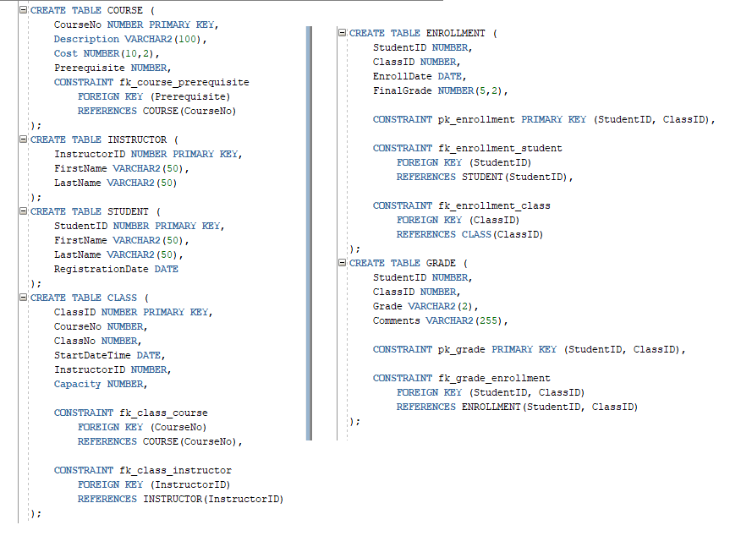
1.1 Dữ liệu
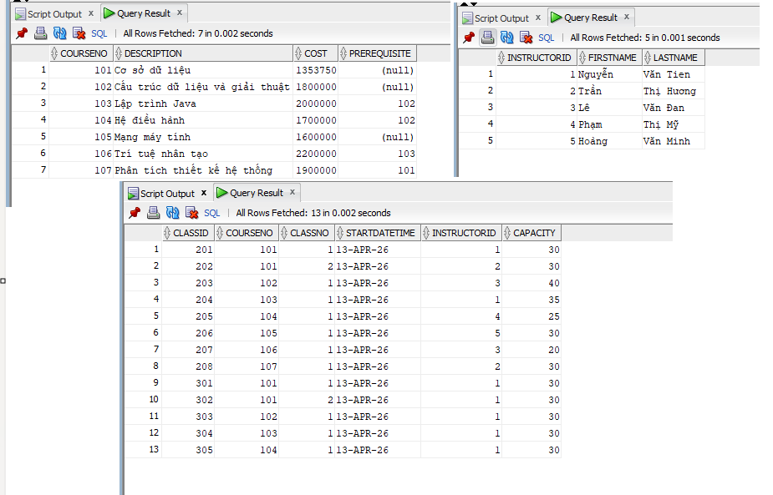
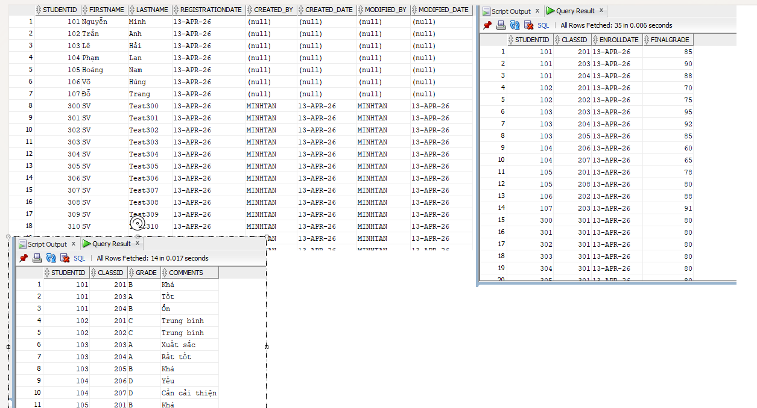
2.1
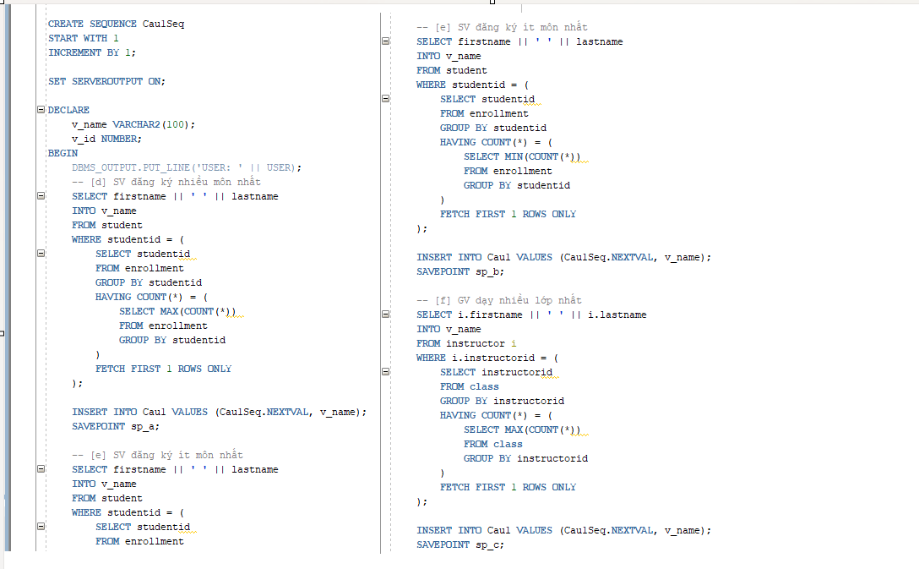
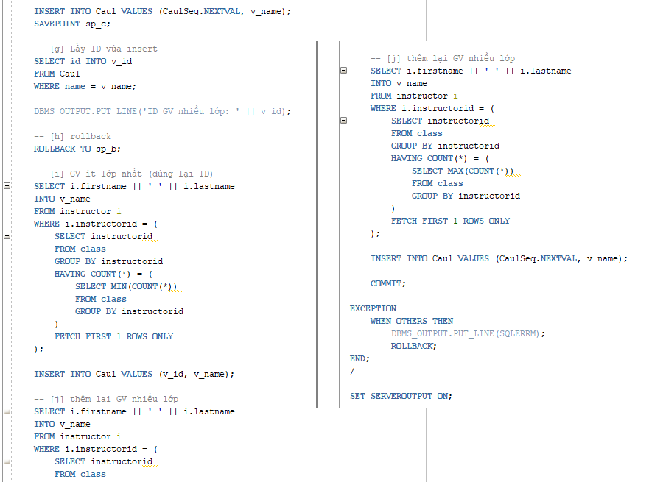
2.2.1 IF_Else MaGV
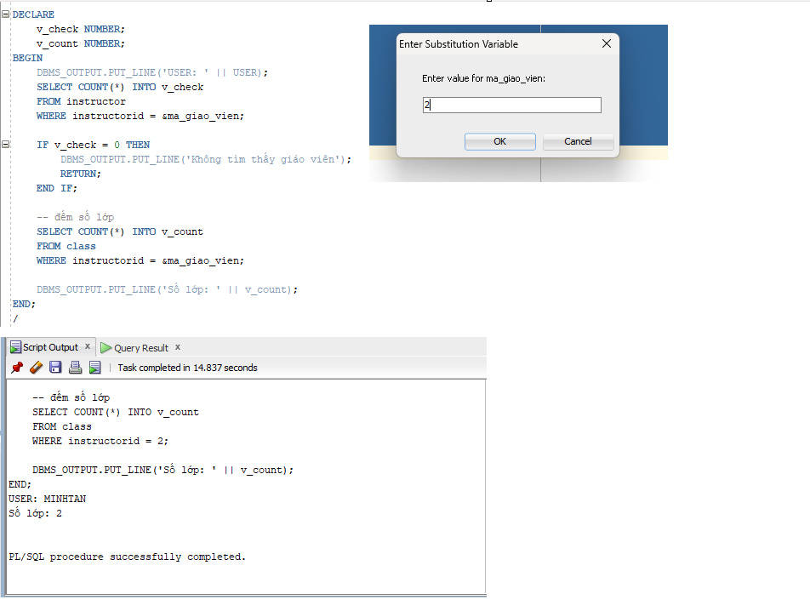
2.2.2 IF ELSE Mssv
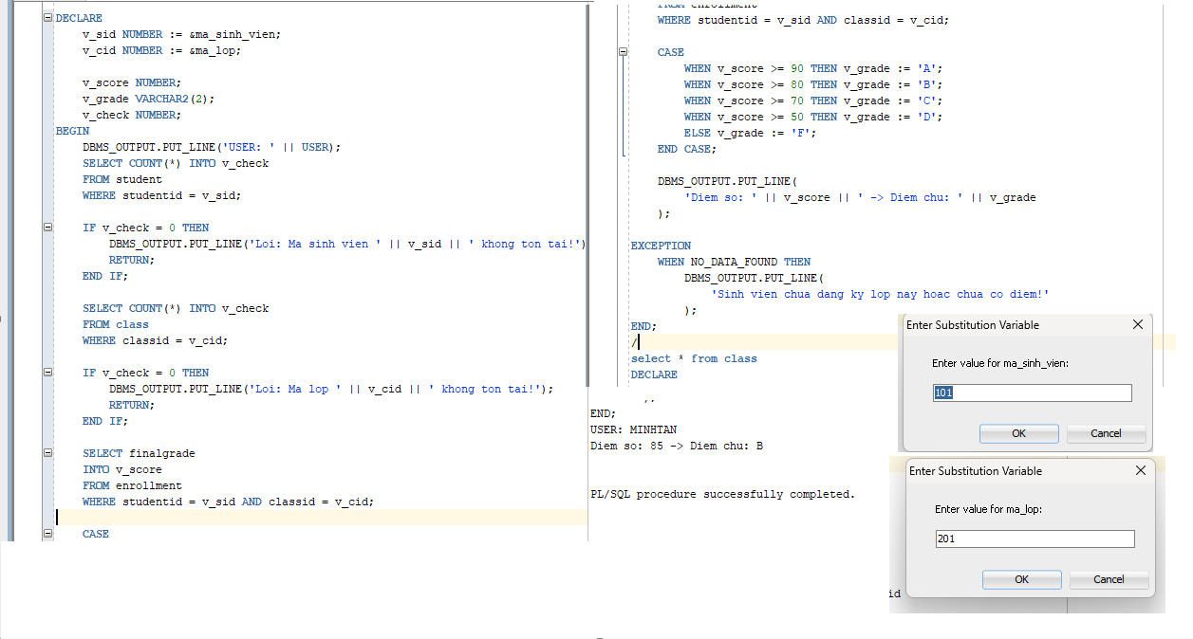
2.3cursor
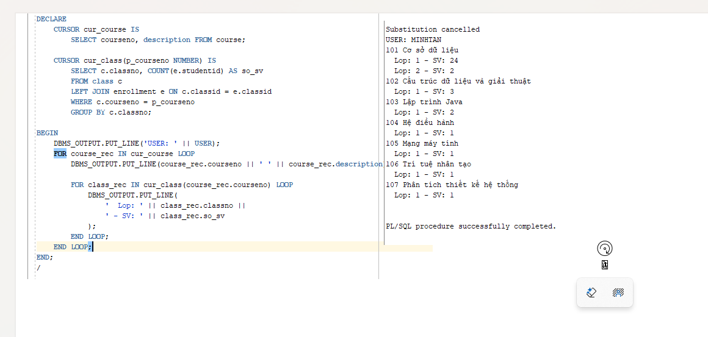
2.4.1a find_s_name
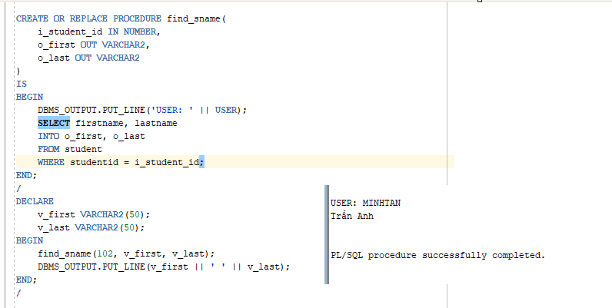
2.4.1b print
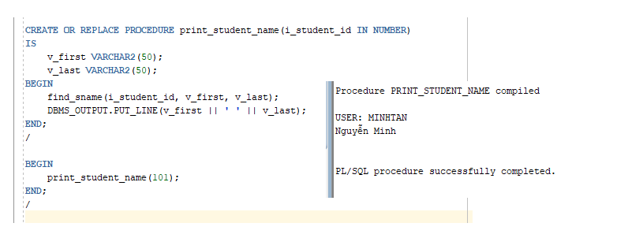
2.4.2 produre discount
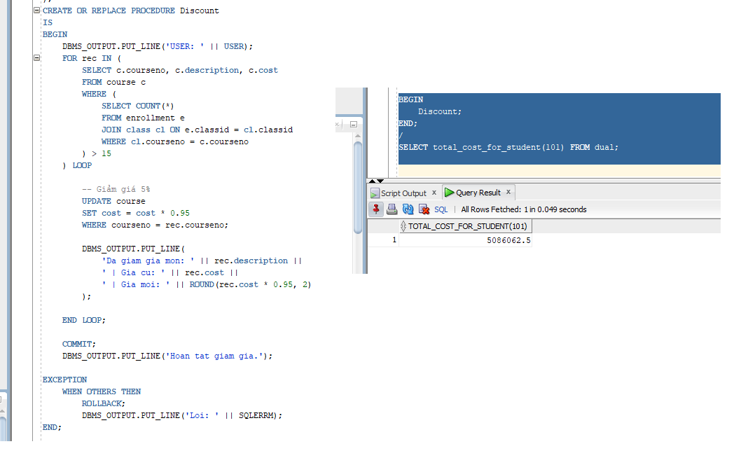
2.4.3 fuction total cost
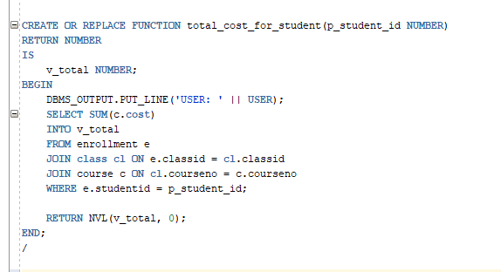
2.5 trigger
